Resolución del Pleno del Instituto de Transparencia, Acceso a la Información Pública y Protección de Datos Personales del Estado de México y Municipios, con domicilio en Metepec, Estado de México, celebrada el trece de julio de dos mil veintidós.

VISTOS los expedientes formados con motivo de los Recursos de Revisión 05232/INFOEM/IP/RR/2022, y 05233/INFOEM/IP/RR/2022 promovidos por XXXX XXXXX XXXXX que en lo subsecuente se le denominará EL RECURRENTE, en contra de la respuesta del Ayuntamiento de Joquicingo, que en lo subsecuente se le denominará EL SUJETO OBLIGADO, se procede a dictar la presente resolución con base en lo siguiente:

ANTECEDENTES

I. De las Solicitudes de Información
El siete de marzo de dos mil veintidós, EL RECURRENTE presentó a través del Sistema de Acceso a la Información Mexiquense, que en lo subsecuente se le denominará SAIMEX, ante EL SUJETO OBLIGADO, las solicitudes de Acceso a la Información Pública, las cuales fueron registrado en el SAIMEX y se les asignaron los números de expedientes 00031/JOQUICIN/IP/2022 y 00032/JOQUICIN/IP/2022, mediante las cuales EL RECURRENTE requirió lo siguiente:

00032/JOQUICIN/IP/2022

“Nombre del síndico municipal, comisiones en las que participa, recibos de nómina de enero a la fecha. con base en el artículo 53 I Bis informe del síndico municipal sobre cuánto se ha pagado al día de hoy en laudos laborales de enero 2022 a la fecha Cargo de los ex servidores públicos que se les ha pagado un laudo laboral así como el monto. Cortes de caja realizados a la tesorería municipal Cuantos bienes inmuebles se han regularizado ”(Sic)

00031/JOQUICIN/IP/2022

“Horario de atención de presidencia municipal, ya que siempre que he ido la oficina está cerrada, nombre del secretario particular, recibo de nómina, y sus funciones, sueldo del presidente municipal, que me indiquen que dia son las audiencias ciudadanas por que busque en su página y no encontre nada. nombre del srio del ayuntamiento, certificado de competencia, experiencia minima en el cargo y recibo de nomina.” (Sic)

MODALIDAD DE ENTREGA: Vía SAIMEX.

II. Respuesta del Sujeto Obligado
El veinticinco de marzo de dos mil veintidós, EL SUJETO OBLIGADO dio respuesta a las solicitudes de información en los siguientes términos:

00032/JOQUICIN/IP/2022

“Joquicingo, México a 25 de Marzo de 2022
Nombre del solicitante: C. Solicitante
Folio de la solicitud: 00032/JOQUICIN/IP/2022

En atención A su solicitud no. 00032/JOQUICIN/IP/2022 formulada a través de la Sistema de Acceso a la Información Pública y con fundamento en el art. 6 de la Ley de Transparencia y Acceso a la Información Pública del Estado de México y Municipios; anexo información solicitada Sin más por el momento me despido de usted y quedo a sus órdenes para cualquier duda y/o aclaración.

ATENTAMENTE” (Sic) (Énfasis añadido)

00031/JOQUICIN/IP/2022

“Joquicingo, México a 25 de Marzo de 2022
Nombre del solicitante: C. Solicitante
Folio de la solicitud: 00031/JOQUICIN/IP/2022

En atención a la solicitud de información publica presentada a través del SAIMEX correspondiente al Estado de México, el cual se asigno numero de folio 00031/JOQUICIN/IP/2022 se da contestación anexo documento

ATENTAMENTE
C. Fredy Gabriel Bernal Rangel”
(Sic) (Énfasis añadido)

Así mismo, EL SUJETO OBLIGADO adjuntó a las respuestas los archivos electrónicos denominados “0031JOQUICINIP2022.pdf” y “00032JOQUICINIP2022.pdf” que se insertan a continuación.

0032JOQUICINIP2022.pdf
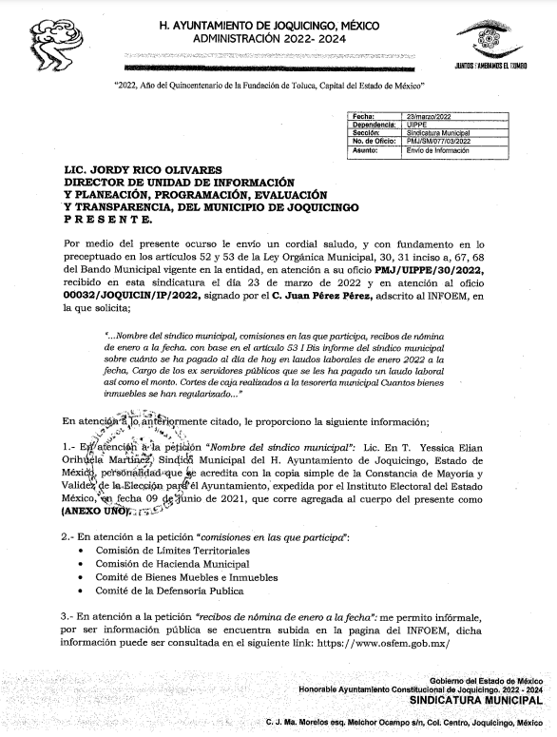

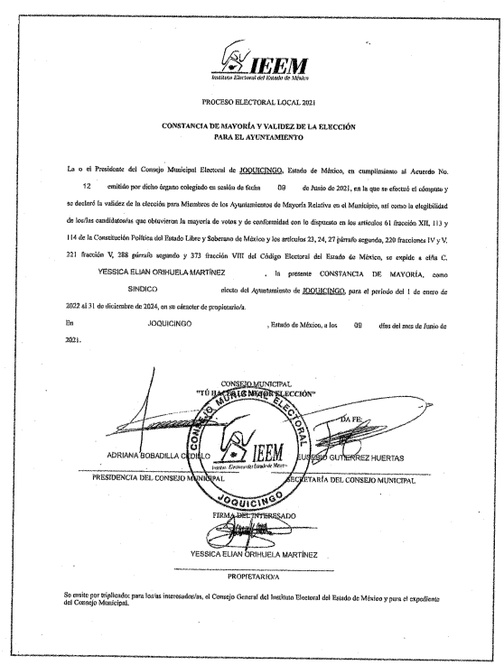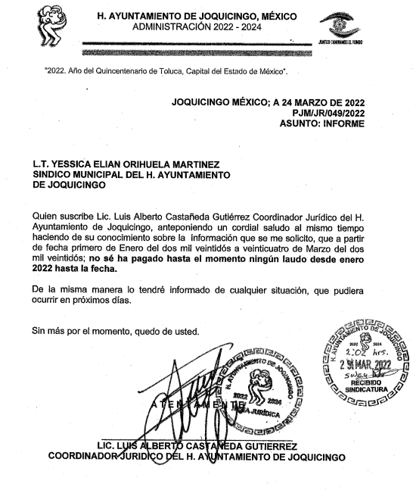

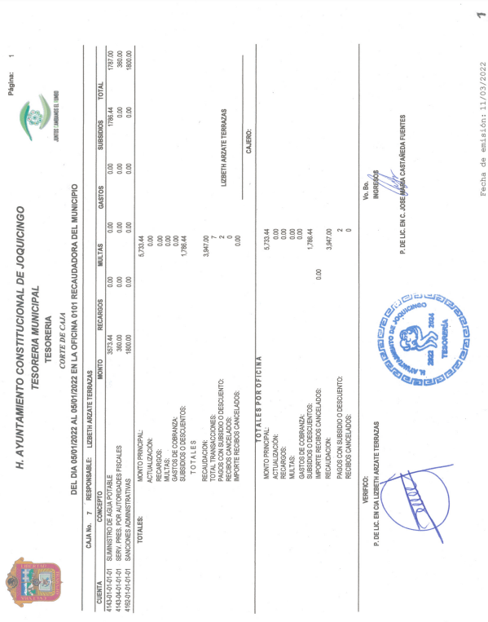
Cabe señalar que EL SUJETO OBLIGADO adjuntó 54 fojas similares a esta.
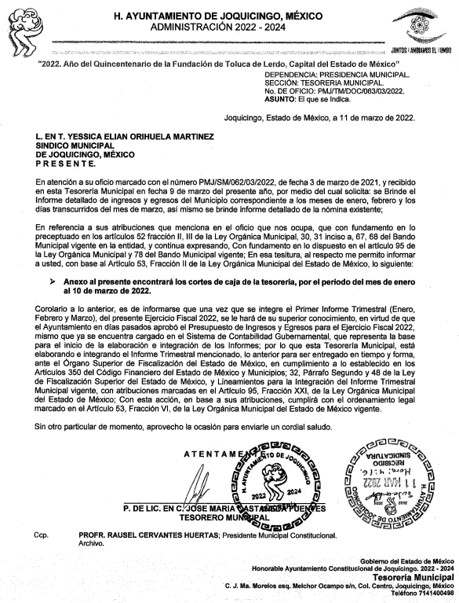
00031/JOQUICINIP2022.pdf


III. De los Recursos de Revisión
Inconforme por las respuestas proporcionadas por el SUJETO OBLIGADO, el treinta de marzo de dos mil veintidós, se interpusieron los Recursos de Revisión materia del presente estudio, Recursos que fueron registrados en SAIMEX y se les asignaron los números de expedientes señalados en el antecedente I de la presente Resolución, señalado en cada uno, lo siguiente:

00032/JOQUICIN/IP/2022
- Acto impugnado:

“solicite los cortes de caja que ha realizado la sindico a tesoreria, no el corte de caja que le realiza el tesorero a su cajera" (Sic)

- Razones o motivos de inconformidad:

“no se proporciona la información completa” (Sic)

00031/JOQUICIN/IP/2022
- Acto impugnado:

“se me niega la informacion sobre los recibos de nomina de lso servidores públicos" (Sic)

- Razones o motivos de inconformidad:

“no se me proporcionaron los recibos de nomina” (Sic)

IV. Del turno del Recurso de Revisión
El treinta de marzo de dos mil veintidós, los recursos que se tratan se enviaron electrónicamente al Instituto de Transparencia, Acceso a la Información Pública y Protección de Datos Personales del Estado de México y Municipios y con fundamento en el artículo 185, fracción I de la Ley de Transparencia y Acceso a la Información Pública del Estado de México y Municipios, se turnaron mediante SAIMEX, a las Comisionadas, a efecto de decretar su admisión o desechamiento, en los términos siguientes:

Recurso de Revisión | Comisionado (a)
05232/INFOEM/IP/RR/2022 | Sharon Cristina Morales Martínez
05233/INFOEM/IP/RR/2022 | María del Rosario Mejía Ayala

a) Admisión de los Recursos de Revisión
De las constancias del expediente electrónico del SAIMEX, se advierte que el treinta y uno de marzo y cuatro de abril de dos mil veintidós, se acordó la admisión a trámite de los Recursos de Revisión que nos ocupan; así como la integración de los expedientes respectivos, mismos que se pusieron a disposición de las partes, para que en un plazo máximo de siete días hábiles, manifestaran lo que a su derecho conviniera, a efecto de presentar pruebas y alegatos; así como para que EL SUJETO OBLIGADO rindiera sus Informes Justificados, conforme a lo dispuesto por el artículo 185 de la Ley de Transparencia y Acceso a la Información Pública del Estado de México y Municipios.

b) Informes Justificados
En cumplimiento a lo anterior, de las constancias de los expedientes electrónicos que obran en el SAIMEX, de los Recursos materia del presente estudio, se advierte que EL SUJETO OBLIGADO envió sus Informes Justificados, como se desprende en las imágenes que se anexan a continuación:
00032/JOQUICIN/IP/2022

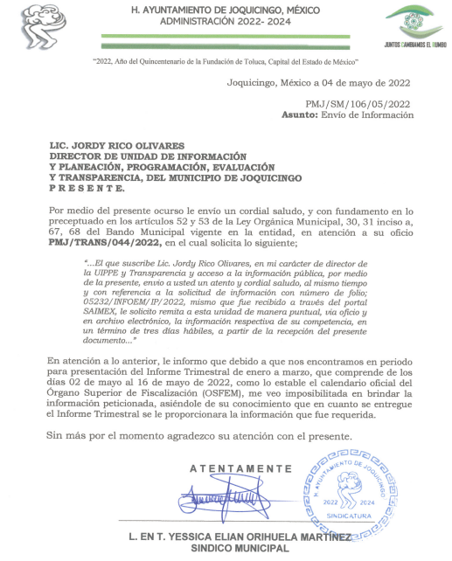
00031/JOQUICIN/IP/2022
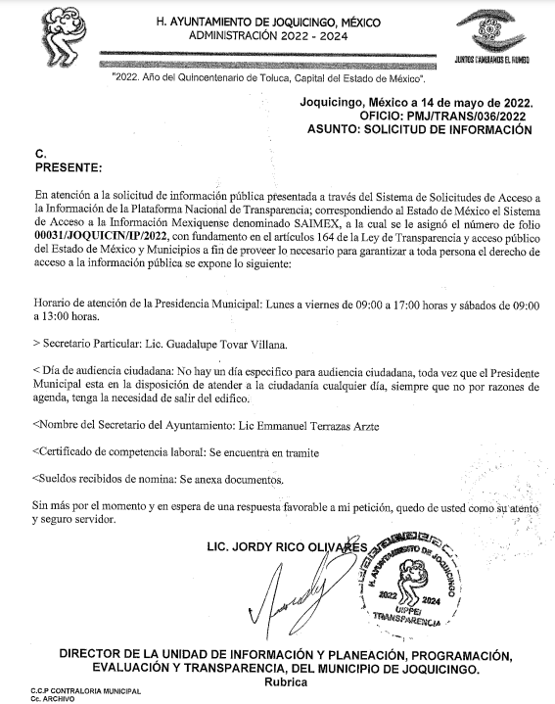

c) Manifestaciones de EL RECURRENTE.
De las constancias que obran en el SAIMEX, se advierte que EL RECURRENTE no realizó sus manifestaciones conforme a derecho le correspondían.

d) De la acumulación de los recursos de revisión.
En la Décima Cuarta Sesión Ordinaria del Pleno de este Instituto de Transparencia, Acceso a la Información Pública y Protección de Datos Personales del Estado de México y Municipios, celebrada el dieciséis de marzo de dos mil veintidós, al advertir la conexidad de causa y con la finalidad de evitar que se dicten resoluciones contradictorias, de conformidad con el artículo 195 de la Ley en la materia y el artículo 18 del Código de Procedimientos Administrativos del Estado de México aplicable de manera supletoria, se acordó la acumulación de los recursos de revisión señalados, determinando que fuera Ponente la Comisionada Sharon Cristina Morales Martínez.

e) De ampliación plazo para resolver
El nueve de junio de dos mil veintidós, se notificó a las partes el Acuerdo de ampliación del plazo para resolver los Recursos de Revisión en estudio, por un periodo de hasta quince días hábiles, de conformidad con el artículo 181, tercer párrafo de la Ley de Transparencia y Acceso a la Información Pública del Estado de México y Municipios.

Este organismo garante no pasa por alto justificar, que el plazo para emitir resolución en el presente asunto encuentra justificación en el alto número de recursos de revisión recibidos dentro del primer semestre del año dos mil veintidós, que, en comparación con los recibidos el año pasado dentro del mismo periodo, se ha incrementado aproximadamente un 400%, circunstancia atípica que ha rebasado las capacidades técnicas y humanas del personal encargado de la proyección de las resoluciones a dichos medios de impugnación.

Por ello, es menester precisar que si bien se ha excedido el plazo para resolver el presente medio de impugnación, de conformidad con la ley de la materia, el plazo para emitir resolución se encuentra justificado en los elementos para medir su razonabilidad de asuntos conforme a los parámetros establecidos por diversos órganos jurisdiccionales federales, aplicables también en procedimientos análogos, como el que nos ocupa.

Así, en términos de lo que establecen los artículos 8.1 y 25 de la Convención Americana sobre Derechos Humanos, los recursos deben ser sencillos y resolverse en el menor tiempo posible, tomando en consideración la dilación total del procedimiento; esto es, en un plazo razonable.

En ese sentido, el legislador fijó los términos procesales en las leyes, de manera general, sin que pudiera prever la variada gama de casos que son resueltos por los órganos jurisdiccionales o cuasi jurisdiccionales, tanto por la complejidad de los hechos, como por el número de casos que conocen.

Por ello, excepcionalmente, si un asunto es resuelto con posterioridad a los plazos señalados por la norma debe analizarse la razonabilidad del tiempo necesario para su resolución, atentos a los siguientes criterios:

a) Complejidad del asunto: La complejidad de la prueba, la pluralidad de sujetos procesales, el tiempo transcurrido, las características y contexto del recurso.
b) Actividad Procesal del interesado: Acciones u omisiones del interesado.
c) Conducta de la Autoridad: Las Acciones u omisiones realizadas en el procedimiento. Así como si la autoridad actuó con la debida diligencia.
d) La afectación generada en la situación jurídica de la persona involucrada en el proceso: Violación a sus derechos humanos.

De modo que, cuando se trate de un asunto excepcional, por alguna o todas las características mencionadas o bien, cuando el ingreso de asuntos al órgano jurisdiccional o cuasi jurisdiccional respectivo supere notoriamente al que podría considerarse normal, debe concluirse que es una excluyente de responsabilidad en relación con la actuación del funcionario, como ha acontecido en el caso que nos ocupa.

Argumento que encuentra sustento en la jurisprudencia P./J. 32/92 emitida por el Pleno de la Suprema Corte de Justicia de la Nación de rubro “TÉRMINOS PROCESALES. PARA DETERMINAR SI UN FUNCIONARIO JUDICIAL ACTUÓ INDEBIDAMENTE POR NO RESPETARLOS SE DEBE ATENDER AL PRESUPUESTO QUE CONSIDERÓ EL LEGISLADOR AL FIJARLOS Y LAS CARACTERÍSTICAS DEL CASO.”, visible en la Gaceta del Seminario Judicial de la Federación con el registro digital 205635.

Razones por las cuales cabe concluir que, la resolución al recurso de revisión se solventa hasta esta fecha, debido a que existe una excesiva carga de trabajo en desproporción a la capacidad de los recursos materiales y humanos con que cuenta este Instituto para atender la enorme demanda de usuarios que acuden para que se les garantice su Derecho de acceso a la información Pública y Protección de Datos Personales, aunado a la complejidad de los hechos a los que se refieren, así como al volumen del expediente, la extensión de los escritos y pruebas aportadas y desahogadas por las partes; lo que impide la tramitación de los recursos dentro de los términos legales previamente establecidos por la Ley, por tratarse de causas de fuerza mayor.

Al respecto, también son de considerar los criterios sostenidos por el Cuarto Tribunal Colegiado en Materia Administrativa del Primer Circuito, cuyos rubros y datos de identificación son los siguientes:

“PLAZO RAZONABLE PARA RESOLVER. DIMENSIÓN Y EFECTOS DE ESTE CONCEPTO CUANDO SE ADUCE EXCESIVA CARGA DE TRABAJO.” consultable en el Seminario Judicial de la Federación y su gaceta, con el registro digital 2002351.

“PLAZO RAZONABLE PARA RESOLVER. CONCEPTO Y ELEMENTOS QUE LO INTEGRAN A LA LUZ DEL DERECHO INTERNACIONAL DE LOS DERECHOS HUMANOS.”, visible en el Seminario Judicial de la Federación y su gaceta, con el registro digital 2002350.

Por ello, este organismo garante comprometido con la tutela de los derechos humanos confiados, señala que este exceso del plazo legal para resolver el presente asunto, resulta de carácter excepcional.

f) Cierre de Instrucción
Una vez analizado el estado procesal que guarda el expediente, en fecha seis de julio de dos mil veintidós, la Comisionada Sharon Cristina Morales Martínez acordó el cierre de instrucción, así como la remisión de este a efecto de ser resuelto, de conformidad con lo establecido en el artículo 185 fracciones VI y VIII de la Ley de Transparencia y Acceso a la Información Pública del Estado de México y Municipios.

CONSIDERANDO

- Competencia.
Este Instituto de Transparencia, Acceso a la Información Pública y Protección de Datos Personales del Estado de México y Municipios, es competente para conocer y resolver los presentes Recursos de Revisión, conforme a lo dispuesto en los artículos 6, Apartado A de la Constitución Política de los Estados Unidos Mexicanos; 5, párrafos trigésimo, trigésimo primero y trigésimo segundo, fracciones IV y V de la Constitución Política del Estado Libre y Soberano de México; 2 fracción II, 13, 29, 36, fracciones I y II, 176, 178, 179, 181 párrafo tercero y 185 de la Ley de Transparencia y Acceso a la Información Pública del Estado de México y Municipios; y 9, fracciones I y XXIV y 11 del Reglamento Interior del Instituto de Transparencia, Acceso a la Información Pública y Protección de Datos Personales del Estado de México y Municipios.

SEGUNDO. Interés.
Los Recursos de Revisión fueron interpuestos por parte legítima, en atención a que se presentó por EL RECURRENTE, quien es la misma persona que formuló la solicitud de acceso a la Información Pública al SUJETO OBLIGADO, en razón de que las claves de acceso al Sistema de Acceso a la Información Mexiquense SAIMEX son personales e irrepetibles a lo cual se tiene certeza que se trata del mismo.

TERCERO. Oportunidad.
Los Recursos de Revisión fueron interpuestos dentro del plazo de quince días hábiles, contados a partir del día siguiente al que EL RECURRENTE tuvo conocimiento de la respuesta impugnada; tal y como, lo prevé el artículo 178 de la Ley de Transparencia y Acceso a la Información Pública del Estado de México y Municipios, que establece:

“Artículo 178. El solicitante podrá interponer, por sí mismo o a través de su representante, de manera directa o por medios electrónicos, Recurso de Revisión ante el Instituto o ante la Unidad de Transparencia que haya conocido de la solicitud dentro de los quince días hábiles, siguientes a la fecha de la notificación de la respuesta.

A falta de respuesta del sujeto obligado, dentro de los plazos establecidos en esta Ley, a una solicitud de acceso a la Información Pública, el recurso podrá ser interpuesto en cualquier momento, acompañado con el documento que pruebe la fecha en que presentó la solicitud.

En el caso de que se interponga ante la Unidad de Transparencia, ésta deberá remitir el Recurso de Revisión al Instituto a más tardar al día siguiente de haberlo recibido.”

En esa tesitura, atendiendo a que EL SUJETO OBLIGADO notificó las respuestas a las solicitudes de acceso a la Información Pública el veinticinco de marzo de dos mil veintidós; así, el plazo de quince días hábiles que el artículo 178 de la Ley de la materia otorga a EL RECURRENTE para presentar el respectivo Recurso de Revisión, transcurrió del veintiocho de marzo al veintidós de abril de dos mil veintidós, sin contemplar en el cómputo los días veintiséis y veintisiete de marzo; así como el dos, tres, nueve, diez, dieciséis y diecisiete de abril de dos mil veintidós, por corresponder a sábados y domingos, considerados como días inhábiles, en términos del artículo 3, fracción X de la Ley de Transparencia y Acceso a la Información Pública del Estado de México y Municipios, de igual manera, los días once, doce, trece, catorce y quince de abril de dos mil veintidós, por ser considerado como días inhábiles por suspensión de labores en términos del Calendario Oficial en Materia de Transparencia, Acceso a la Información Pública y Protección de Datos Personales del Estado de México y Municipios, así como de labores del Instituto para el año dos mil veintidós y enero de dos mil veintitrés, publicado en el Periódico Oficial “Gaceta del Gobierno”, el veintidós de diciembre de dos mil veintiuno.

En ese tenor, se reitera que si los recursos de revisión que nos ocupan, se interpusieron el treinta de marzo de dos mil veintidós, éstos se encuentran dentro de los márgenes temporales previstos en el artículo 178 de la Ley de la materia y, por tanto, su interposición se considera oportuna.

CUARTO. Procedibilidad.
Este Instituto considera importante precisar que conforme al artículo 180, fracción II, último párrafo de la Ley de Transparencia y Acceso a la Información Pública del Estado de México y Municipios, que prevé cuando las solicitudes se presenten de manera electrónica no es requisito indispensable el proporcionar el nombre, tal como se muestra a continuación:

“Artículo 180. El recurso de revisión contendrá:
…
II. El nombre del solicitante que recurre o de su representante y, en su caso, …
En caso de que el recurso se interponga de manera electrónica no será indispensable que contengan los requisitos establecidos en las fracciones II, IV, VII y VIII.”
(Énfasis añadido)

Por lo que, derivado que los Recursos de Revisión materia del presente asunto, se interpusieron de manera electrónica, no es necesario que contengan determinados requisitos, entre ellos, el nombre de EL RECURRENTE; por lo que, en el presente caso, al haber sido presentados vía SAIMEX, dicho requisito resulta innecesario.

Lo anterior es así, pues el artículo 15 de Ley de Transparencia y Acceso a la Información Pública del Estado de México y Municipios prevé que, toda persona tendrá acceso a la información sin necesidad de acreditar interés alguno o justificar su utilización, de lo que se infiere que para el ejercicio del derecho de acceso a la información pública, el nombre no es un requisito sine qua non para que los particulares ejerzan el derecho de acceso a la información pública, pues por el contrario la Ley de la materia prevé en su artículo 155, párrafo segundo la posibilidad de que las solicitudes de información sean anónimas, al utilizar un nombre incompleto o, inclusive un seudónimo.

Aunado a lo anterior, cabe precisar que los artículos 6, Apartado A, fracciones III y IV de la Constitución Política de los Estados Unidos Mexicanos y 5, párrafos trigésimo, trigésimo primero y trigésimo segundo, fracciones I, III, IV y V de la Constitución Política del Estado Libre y Soberano de México, garantizan el ejercicio del derecho de acceso a la información pública, toda vez que disponen que toda persona sin necesidad de acreditar interés alguno o justificar su utilización, tendrá acceso gratuito a la información pública.

Asimismo, se estima que el requisito relativo al nombre de EL RECURRENTE no constituye un supuesto indispensable de procedibilidad de los Recursos de Revisión, en términos de los artículos 25 de la Convención Americana de Derechos Humanos, 1 párrafos segundo y tercero, 6 apartado A, fracciones III y IV de la Constitución Política de los Estados Unidos Mexicanos y 5, párrafo vigésimo segundo de la Constitución Política del Estado Libre y Soberano de México, debido a que el acceso a la información pública es un Derecho Humano que no requiere legitimación en la causa, sino que únicamente basta con que se encuentre legitimado en el procedimiento de Recurso de Revisión, circunstancia que se acredita en las constancias electrónicas de los expedientes, de las que se desprende que EL RECURRENTE es la misma persona que realizó las solicitudes de acceso a la información pública que ahora se impugnan.

Es así que, para el estudio de la materia sobre la que se resuelven los presentes Recursos de Revisión, resulta intrascendente conocer el nombre de la persona que lo hubiere promovido, en virtud de que tanto la Constitución Política de los Estados Unidos Mexicanos, como la Constitución Política del Estado Libre y Soberano de México, reconocen la prerrogativa de los individuos para que no resulte necesario la acreditación de un interés o justificar la utilización de la información; siendo ocioso realizar dicho análisis; toda vez que, se limitaría el ejercicio de un Derecho Humano, como el Derecho de Acceso a la Información Pública, por una cuestión procedimental.

QUINTO. Estudio y análisis del asunto.
Una vez determinada la vía sobre la que versará el presente recurso, y previa revisión de los expedientes electrónicos formados en EL SAIMEX con motivo de las solicitudes de información y de los recursos a que da origen, es de señalar que el análisis del presente, se basará en el contenido íntegro de las actuaciones que obran en los expedientes electrónicos, para así estar en posibilidad este Órgano Colegiado de dictar el fallo correspondiente conforme a derecho, tomando en consideración los elementos aportados por las partes y respetando en todo momento al principio de máxima publicidad consagrado en nuestra Constitución Política de los Estados Unidos Mexicanos, Constitución Política del Estado Libre del Estado de México y demás leyes aplicables en la materia; así como, en los Tratados Internacionales en los que el Estado Mexicano sea parte, en concordancia con el párrafo tercero del artículo 1 de la Constitución Política de los Estados Unidos Mexicanos y diversos 8 y 9 de la Ley de Transparencia y Acceso a la Información Pública del Estado de México y Municipios.

Ahora bien, debemos recordar que EL RECURRENTE en las solicitudes de acceso a la información pública, requirió del SUJETO OBLIGADO, vía EL SAIMEX.
00032/JOQUICIN/IP/2022

“Nombre del síndico municipal, comisiones en las que participa, recibos de nómina de enero a la fecha. con base en el artículo 53 I Bis informe del síndico municipal sobre cuánto se ha pagado al día de hoy en laudos laborales de enero 2022 a la fecha Cargo de los ex servidores públicos que se les ha pagado un laudo laboral así como el monto. Cortes de caja realizados a la tesorería municipal Cuantos bienes inmuebles se han regularizado ”(Sic)

00031/JOQUICIN/IP/2022

“Horario de atención de presidencia municipal, ya que siempre que he ido la oficina está cerrada, nombre del secretario particular, recibo de nómina, y sus funciones, sueldo del presidente municipal, que me indiquen que dia son las audiencias ciudadanas por que busque en su página y no encontre nada. nombre del srio del ayuntamiento, certificado de competencia, experiencia minima en el cargo y recibo de nomina.” (Sic)

Mediante respuestas, EL SUJETO OBLIGADO ajunta los archivos electrónicos denominados “0031JOQUICINIP2022.pdf” y “00032JOQUICINIP2022.pdf” de los cuales se advierten los documentos insertos en el antecedente II de la presente resolución.

Por otra parte, abierta la etapa de manifestaciones, se advierte que EL RECURRENTE omitió presentar las manifestaciones, alegatos o medios de prueba que a su derecho conviniera, así mismo EL SUJETO OBLIGADO, rindió sus informes justificados.
Señalado lo anterior, se procede a analizar las documentales que integran los expedientes electrónicos, formados en SAIMEX de los Recurso de Revisión materia del presente estudio, a fin de determinar si con la información remitida mediante respuestas colma el Derecho de Acceso a la Información ejercido por EL RECURRENTE; atento a ello, para mayor entendimiento de la manera mayor desagregada se muestra las tablas siguiente:

00032/JOQUICIN/IP/2022

Solicitud desagregada | Respuesta | Acto impugnado y razones o motivos de inconformidad
Nombre del síndico municipal | “Lic. En T. Yessica Orihuela Martínez, Sindico Municipal del H. Ayuntamiento de Joquicingo, Estado de México” (Sic) | No se inconforma al respecto
Comisiones en las que participa | “ Comisión de Límites Territoriales  Comisión de Hacienda Municipal  Comité de Bienes Muebles e Inmuebles  Comité dela Defensoría Publica” (Sic) | No se inconforma al respecto
Recibos de nómina de enero a la fecha | “dicha información puede ser consultada en el link: https://osfem.gob.mx/”(Sic) | No se inconforma al respecto
Con base en el artículo 53 I Bis informe del síndico municipal sobre cuánto se ha pagado al día de hoy en laudos laborales de enero 2022 a la fecha Cargo de los ex servidores públicos que se les ha pagado un laudo laboral | “no se ha realizado ningún pago pago de laudos de enero 2022 a la fecha, tal como lo refiere el oficio PJM/JR/049/2022” (Sic) | No se inconforma al respecto
El monto. Cortes de caja realizados a la tesorería municipal | Remiten 54 fojas con documentos correspondientes a cortes de caja pero de los cuales no se advierte la firma de la Lic. En T. Yessica Orihuela Martínez, Síndico Municipal del H. Ayuntamiento de Joquicingo. | Si se pronuncia respecto a “solicite los cortes de caja que ha realizado la sindico a tesoreria, no el corte de caja que le realiza el tesorero a su cajera”(Sic)
Cuantos bienes inmuebles se han regularizado | “me permito informarle que, desde enero 2022 a la fecha, no se ha regularizado ningún inmueble” | No se inconforma al respecto

En ese contexto, este Instituto analizó la totalidad de las constancias que integran el expediente electrónico conformado en el SAIMEX, de los Recurso de Revisión materia del presente estudio, por lo que, derivado del análisis realizado por este Órgano Garante, concluye que, resultan parcialmente fundadas las razones o motivos de inconformidad señaladas por EL RECURRENTE, por las consideraciones que a continuación se enlistan.

El Titular de la Unidad de Transparencia, es el servidor público competente para dar contestación a la solicitud de información puesto que éste pertenece a la Unidad de Transparencia, que de conformidad con las funciones que realiza ésta se encuentra la de dar respuesta a las solicitudes de acceso a la información, tal y como se precisa en el artículo 53, fracciones II y IV de la Ley de Transparencia y Acceso a la Información Pública del Estado de México y Municipios, que a la letra dice:

“Artículo 53. Las Unidades de Transparencia tendrán las siguientes funciones:

…

II. Recibir, tramitar y dar respuesta a las solicitudes de acceso a la información;

…

IV. Realizar, con efectividad, los trámites internos necesarios para la atención de las solicitudes de acceso a la información;”
(Énfasis añadido)

En ese sentido la Titular de la Unidad de Transparencia para el cumplimiento de sus funciones implementa los procedimientos necesarios para dar respuesta a las solicitudes de acceso a la información con base en la información que poseen, generan y administran.

De los puntos desagregados en el cuadro inserto párrafos arriba se desprende que referente a los puntos enlistados a continuación EL RECURRENTE no impugna ni señala motivo o razón de inconformidad alguna.

- “Nombre del síndico municipal” (Sic).
- “Comisiones en las que participa” (Sic).
- “Recibos de nómina de enero a la fecha” (Sic).
- “Con base en el artículo 53 I Bis informe del síndico municipal sobre cuánto se ha pagado al día de hoy en laudos laborales de enero 2022 a la fecha Cargo de los ex servidores públicos que se les ha pagado un laudo laboral” (Sic).
- “Cuantos bienes inmuebles se han regularizado” (Sic).

Conforme a lo anterior, se logra vislumbrar que EL RECURRENTE únicamente se agravió por lo que hace a “solicite los cortes de caja que ha realizado la sindico a tesoreria, no el corte de caja que le realiza el tesorero a su cajera" (Sic); por tal circunstancia, no se hará pronunciamiento sobre la información entregada por EL SUJETO OBLIGADO para atender lo no impugnado, lo anterior de conformidad con el artículo 195 de la Ley de Transparencia y Acceso a la Información Pública del Estado de México y Municipios, en relación con el diverso 195, fracción IV, de Código de Procedimientos Administrativos del Estado de México, que establece que será improcedente el Recurso contra los actos que se hayan consentido tácitamente, entendiéndose por estos cuando el agravio no se haya promovido en el plazo señalado para el efecto, o como fue en el caso que nos ocupa, la omisión de exposición de motivos de inconformidad mismos que no fueron vertidos en su totalidad dentro del formato de Recurso de Revisión.
Sirve de sustento, la tesis jurisprudencial número VI.3o.C. J/60, publicada en el Semanario Judicial de la Federación y su Gaceta bajo el número de registro 176,608 que a la letra dice:
“ACTOS CONSENTIDOS. SON LOS QUE NO SE IMPUGNAN MEDIANTE EL RECURSO IDÓNEO. Debe reputarse como consentido el acto que no se impugnó por el medio establecido por la ley, ya que si se hizo uso de otro no previsto por ella o si se hace una simple manifestación de inconformidad, tales actuaciones no producen efectos jurídicos tendientes a revocar, confirmar o modificar el acto reclamado en amparo, lo que significa consentimiento del mismo por falta de impugnación eficaz.”

Lo anterior es así, debido a que cuando el particular impugnó la respuesta del SUJETO OBLIGADO, y no expresó razón o motivo de inconformidad en contra de todos los rubros solicitados, dichos rubros deben declararse atendidos, pues se entiende que EL RECURRENTE está conforme con la respuesta proporcionada por EL SUJETO OBLIGADO, al no contravenir la misma.
Atento a ello, es importante traer a contexto la Tesis Jurisprudencial Número 3ª./J.7/91, Publicada en el Semanario Judicial de la Federación y su Gaceta bajo el número de registro 174,177, que establece lo siguiente:
“REVISIÓN EN AMPARO. LOS RESOLUTIVOS NO COMBATIDOS DEBEN DECLARARSE FIRMES. Cuando algún resolutivo de la sentencia impugnada afecta a la recurrente, y ésta no expresa agravio en contra de las consideraciones que le sirven de base, dicho resolutivo debe declararse firme. Esto es, en el caso referido, no obstante que la materia de la revisión comprende a todos los resolutivos que afectan a la recurrente, deben declararse firmes aquéllos en contra de los cuales no se formuló agravio y dicha declaración de firmeza debe reflejarse en la parte considerativa y en los resolutivos debe confirmarse la sentencia recurrida en la parte correspondiente.”

Para mayor precisión a lo aquí expuesto, lo anterior guarda relación toda vez que en el caso de que EL RECURRENTE no haya manifestado su inconformidad en contra del acto en su totalidad o en cualquiera de sus partes, se tendrá por consentido al no haber realizado argumento alguno que formulara un agravio en su contra, por lo que, en la especie, se válida la respuesta respecto de los puntos no controvertidos y se arriba a la conclusión de que estos quedaron firmes. Situación, que se robustece con el Criterio 01/20, emitido por el Instituto Nacional de Transparencia, Acceso a la Información y Protección de Datos Personales, que establece lo siguiente:
“Actos consentidos tácitamente. Improcedencia de su análisis. Si en su recurso de revisión, la persona recurrente no expresó inconformidad alguna con ciertas partes de la respuesta otorgada, se entienden tácitamente consentidas, por ende, no deben formar parte del estudio de fondo de la resolución que emite el Instituto.”

Conforme al Criterio establecido y a todo lo antes expuesto, es improcedente para este Órgano Garante entrar al análisis de las partes de la respuesta del SUJETO OBLIGADO que no fueron impugnadas por el Recurrente; por lo que, en el presente caso, se tiene por consentida la parte de la solicitud donde se requiere.
- “Nombre del síndico municipal” (Sic).
- “Comisiones en las que participa” (Sic).
- “Recibos de nómina de enero a la fecha” (Sic).
- “Con base en el artículo 53 I Bis informe del síndico municipal sobre cuánto se ha pagado al día de hoy en laudos laborales de enero 2022 a la fecha Cargo de los ex servidores públicos que se les ha pagado un laudo laboral” (Sic).
- “Cuantos bienes inmuebles se han regularizado” (Sic).
Por ello, este Instituto obvia el análisis de la competencia por parte del SUJETO OBLIGADO, para generar, administrar o poseer la información solicitada, dado que éste ha asumido la misma, en razón de que en su respuesta le hizo entrega al hoy RECURRENTE de parte de la información solicitada.
Ahora bien, por lo que hace al punto desagregado y que si fue objeto de impugnación.

- “solicite los cortes de caja que ha realizado la sindico a tesoreria, no el corte de caja que le realiza el tesorero a su cajera” (Sic), se desprende lo siguiente.

El artículo 53 de la Ley Orgánica Municipal establece lo siguiente.

Artículo 53.- Los síndicos tendrán las siguientes atribuciones:
I. Procurar, defender y promover los derechos e intereses municipales; representar jurídicamente a los integrantes de los ayuntamientos, facultándolos para otorgar y revocar poderes generales y especiales a terceros o mediante oficio para la debida representación jurídica correspondiente, pudiendo convenir en los mismos. La representación legal de los miembros de los ayuntamientos, sólo se dará en asuntos oficiales;
I Bis. Supervisar a los representantes legales asignados por el Ayuntamiento, en la correcta atención y defensa de los litigios laborales;
I Ter. Informar al presidente, en caso de cualquier irregularidad en la atención y/o defensa de los litigios laborales seguidos ante las autoridades laborales competentes
II. Revisar y firmar los cortes de caja de la tesorería municipal;
(…) (Sic) (Énfasis añadido)

De lo anterior se desprende que EL RECURRENTE ostenta fundado su acto de inconformidad pues de los 54 archivos adjuntos denominados “Corte de caja” (Sic) no se advierte la firma de la Lic. En T. Yessica Orihuela Martínez, Síndica Municipal del H. Ayuntamiento de Joquicingo, personalidad que se acreditó con la respuesta remitida EL SUJETO OBLIGADO; y la cual se entregó al RECURRENTE, en consecuencia, al no estar firmados por ella se está en la imposibilidad de determinar si es la información requerida por EL RECURRENTE, ya que los cortes de caja solicitados deben estar revisados y firmados por la Síndico al ser un requisito indispensable establecido en el precepto legal previamente citado.

00031/JOQUICIN/IP/2022

Solicitud desagregada | Respuesta | Acto impugnado y razones o motivos de inconformidad
“Horario de atención de presidencia municipa"(Sic) | “Lunes a viernes de 09:00 a 17:00 horas y sábados de 09:00 a 13:00 horas” (Sic) | No se inconforma al respecto
“Nombre del secretario particular"(Sic) | “Lic. Guadalupe Tovar Villana” (Sic) | No se inconforma al respecto
“Recibo de nómina, y sus funciones"(Sic) | Argumentan no poder dar la información porque contiene datos personales y debe acreditar personalidad en el Ayuntamiento para que se le pueda enviar. | Si se inconforma al respecto al argumentar “se me niega la informacion sobre los recibos de nomina de lso servidores públicos”(Sic)
“Sueldo del presidente municipal"(Sic) | Argumentan no poder dar la información porque contiene datos personales y debe acreditar personalidad en el Ayuntamiento para que se le pueda enviar. | Si se inconforma al respecto al argumentar “se me niega la informacion sobre los recibos de nomina de lso servidores públicos”(Sic)
“Que dia son las audiencias ciudadanas por que busque en su página y no encontre nada"(Sic) | “No hay un día específico para audiencia ciudadana” | No se inconforma al respecto
“Nombre del srio del ayuntamiento, certificado de competencia, experiencia minima en el cargo y recibo de nomina. "(Sic) | “Lic. Emmanuel Terrazas Arzate”  Argumentan no poder dar la información respecto a nomina porque contiene datos personales y debe acreditar personalidad en el Ayuntamiento para que se le pueda enviar. | Si se inconforma al respecto al argumentar “se me niega la informacion sobre los recibos de nomina de lso servidores públicos”(Sic)

De los puntos desagregados en el cuadro inserto párrafos arriba se desprende que referente a los puntos enlistados a continuación EL RECURRENTE no impugna ni señala motivo o razón de inconformidad alguna.

- “Horario de atención de presidencia municipal"(Sic).
- “Nombre del secretario particular"(Sic)
- “Que día son las audiencias ciudadanas por que busque en su página y no encontre nada"(Sic)
Conforme a lo anterior, se logra vislumbrar que EL RECURRENTE únicamente se agravió por lo que hace a “se me niega la informacion sobre los recibos de nomina de lso servidores públicos”(Sic)"; por tal circunstancia, no se hará pronunciamiento sobre la información entregada por EL SUJETO OBLIGADO para atender lo no impugnado, lo anterior de conformidad con el artículo 195 de la Ley de Transparencia y Acceso a la Información Pública del Estado de México y Municipios, en relación con el diverso 195, fracción IV, de Código de Procedimientos Administrativos del Estado de México, que establece que será improcedente el Recurso contra los actos que se hayan consentido tácitamente, entendiéndose por estos cuando el agravio no se haya promovido en el plazo señalado para el efecto, o como fue en el caso que nos ocupa, la omisión de exposición de motivos de inconformidad mismos que no fueron vertidos en su totalidad dentro del formato de Recurso de Revisión.
Sirve de sustento, la tesis jurisprudencial número VI.3o.C. J/60, publicada en el Semanario Judicial de la Federación y su Gaceta bajo el número de registro 176,608 que a la letra dice:
“ACTOS CONSENTIDOS. SON LOS QUE NO SE IMPUGNAN MEDIANTE EL RECURSO IDÓNEO. Debe reputarse como consentido el acto que no se impugnó por el medio establecido por la ley, ya que si se hizo uso de otro no previsto por ella o si se hace una simple manifestación de inconformidad, tales actuaciones no producen efectos jurídicos tendientes a revocar, confirmar o modificar el acto reclamado en amparo, lo que significa consentimiento del mismo por falta de impugnación eficaz.”

Lo anterior es así, debido a que cuando el particular impugnó la respuesta del SUJETO OBLIGADO, y no expresó razón o motivo de inconformidad en contra de todos los rubros solicitados, dichos rubros deben declararse atendidos, pues se entiende que EL RECURRENTE está conforme con la respuesta proporcionada por EL SUJETO OBLIGADO, al no contravenir la misma.
Atento a ello, es importante traer a contexto la Tesis Jurisprudencial Número 3ª./J.7/91, Publicada en el Semanario Judicial de la Federación y su Gaceta bajo el número de registro 174,177, que establece lo siguiente:
“REVISIÓN EN AMPARO. LOS RESOLUTIVOS NO COMBATIDOS DEBEN DECLARARSE FIRMES. Cuando algún resolutivo de la sentencia impugnada afecta a la recurrente, y ésta no expresa agravio en contra de las consideraciones que le sirven de base, dicho resolutivo debe declararse firme. Esto es, en el caso referido, no obstante que la materia de la revisión comprende a todos los resolutivos que afectan a la recurrente, deben declararse firmes aquéllos en contra de los cuales no se formuló agravio y dicha declaración de firmeza debe reflejarse en la parte considerativa y en los resolutivos debe confirmarse la sentencia recurrida en la parte correspondiente.”

Para mayor precisión a lo aquí expuesto, lo anterior guarda relación toda vez que en el caso de que EL RECURRENTE no haya manifestado su inconformidad en contra del acto en su totalidad o en cualquiera de sus partes, se tendrá por consentido al no haber realizado argumento alguno que formulara un agravio en su contra, por lo que, en la especie, se válida la respuesta respecto de los puntos no controvertidos y se arriba a la conclusión de que estos quedaron firmes. Situación, que se robustece con el Criterio 01/20, emitido por el Instituto Nacional de Transparencia, Acceso a la Información y Protección de Datos Personales, que establece lo siguiente:

“Actos consentidos tácitamente. Improcedencia de su análisis. Si en su recurso de revisión, la persona recurrente no expresó inconformidad alguna con ciertas partes de la respuesta otorgada, se entienden tácitamente consentidas, por ende, no deben formar parte del estudio de fondo de la resolución que emite el Instituto.”

Conforme al Criterio establecido y a todo lo antes expuesto, es improcedente para este Órgano Garante entrar al análisis de las partes de la respuesta del SUJETO OBLIGADO que no fueron impugnadas por el Recurrente; por lo que, en el presente caso, se tiene por consentida la parte de la solicitud donde se requiere.
- “Horario de atención de presidencia municipa" (Sic).
- “Nombre del secretario particular" (Sic)
- “Que dia son las audiencias ciudadanas por que busque en su página y no encontre nada" (Sic)
Por ello, este Instituto obvia el análisis de la competencia por parte del SUJETO OBLIGADO, para generar, administrar o poseer la información solicitada, dado que éste ha asumido la misma, en razón de que en su respuesta le hizo entrega al hoy RECURRENTE de parte de la información solicitada.
Ahora bien, por lo que hace a los puntos desagregados y que si fueron objeto de impugnación, EL SUJETO OBLIGADO dentro de su Informe Justificado remite los recibos de nómina del Secretario del Ayuntamiento, el Presidente Municipal y la Secretaria particular lo cual fue objeto de impugnación; sin embargo, los mismos no atienden el derecho de acceso a la información, ello en razón que del análisis realizado a los mismos, se pudo advertir que se testaron datos que permiten acreditar la autoría de los comprobantes fiscales, tales como de manera enunciativa más no limitativa son las Cadenas Originales y Sellos Digitales del Servicio de Administración Tributaria.

Aunado a lo anterior, es importante destacar la pretendida versión pública no se encuentra acompañada del Acuerdo de Clasificación emitido por el Comité de Transparencia, en consecuencia, dicha información no se considera legal ni formalmente una versión pública, sino más bien documentación ilegible, incompleta o tachada; pues se desconocen las razones por las que no se aprecian determinados datos, dejando al solicitante de información en estado de incertidumbre.

En consecuencia, este Órgano Garante derecho de acceso a la información determina ordenar los recibos de nómina del Secretario del Ayuntamiento, el Presidente Municipal y la Secretaria particular de EL SUJETO OBLIGADO en versión pública, del primero al veintiocho de febrero de dos mil veintidós misma que debe de cumplir con las formas y formalidades que en líneas posteriores se precisará.

La temporalidad con razón de que si bien el solicitante no señaló en la solicitud materia del presente recurso, la misma fue presentada el día catorce de febrero de dos mil veintidós, por lo tanto, únicamente se pueden ordenar las dos quincenas del mes de enero puesto que corresponde a la información generada por EL SUJETO OBLIGADO en términos del artículo 12 de la Ley de Transparencia y Acceso a la Información Pública del Estado de México y municipios

Por lo anterior, es importante destacar que el derecho de acceso a la información pública tiene como limitante el respeto a la intimidad y a la vida privada de las personas, es por ello que este Instituto debe cuidar que los datos personales que obren en poder de los Sujetos Obligados sean protegidos y únicamente se den a conocer aquéllos que abonen a la rendición de cuentas y a la transparencia en el ejercicio de las atribuciones que tienen conferidas. De este modo, en armonía entre los principios constitucionales de máxima publicidad y de protección de datos personales, la ley permite la elaboración de versiones públicas en las que se suprima aquella información relacionada con la vida privada de los particulares

En ese sentido, sólo podrán ser testados los datos que actualicen las hipótesis normativas previstas en dicho precepto legal, y deberá procederse a su clasificación mediante las formalidades de Ley, es decir, que el Comité de Transparencia del SUJETO OBLIGADO emita el Acuerdo de Clasificación correspondiente debidamente fundado y motivado, en el cual se sustente la versión pública, misma que deberá cumplir cabalmente con las formalidades previstas en el precepto antes referido, así como con los numerales aplicables de los LINEAMIENTOS GENERALES EN MATERIA DE CLASIFICACIÓN Y DESCLASIFICACIÓN DE LA INFORMACIÓN, ASÍ COMO PARA LA ELABORACIÓN DE VERSIONES PÚBLICAS, publicados en el Diario Oficial de la Federación en fecha 15 de abril de 2016, mediante Acuerdo del Consejo Nacional del Sistema Nacional de Transparencia, Acceso a la Información Pública y Protección de Datos Personales.

Así, respecto de los documentos que EL SUJETO OBLIGADO ha de entregar en versión pública, se deberá omitir, eliminar o suprimir la información personal de los servidores públicos, como Registro Federal de Contribuyentes, Clave Única de Registro de Población, Clave del Instituto de Seguridad Social del Estado de México y Municipios, los descuentos que se realicen por pensión alimenticia o deducciones estrictamente personales o de cualquier índole siempre que, no se encuentren relacionados con los impuestos o las cuotas por seguridad social, número de cuenta o cualquier otro dato que ponga en riesgo la vida, seguridad y salud de dichas personas.

En el caso específico de los recibos solicitados, obran datos que son considerados confidenciales, cuyo acceso debe ser restringido, los cuales deben testarse al momento de la elaboración de versiones públicas, como es el caso del Registro Federal de Contribuyentes (RFC), la Clave Única de Registro de Población (CURP), la Clave de cualquier tipo de seguridad social (ISSEMYM, u otros), así como, los préstamos o descuentos que se le hagan al servidor público.

Por cuanto hace al Registro Federal de Contribuyentes de las personas físicas, constituye un dato personal, ya que se genera con caracteres alfanuméricos obtenidos a partir del nombre en mayúsculas sin acentos ni diéresis y la fecha de nacimiento de cada persona; es decir la primera letra del apellido paterno; seguida de la primera letra Vocal del primer apellido; seguida de la primera letra del segundo apellido y por último la primera letra del nombre, posterior la fecha de nacimiento año/mes/día y finalmente la homoclave; la cual, para su obtención es necesario acreditar personalidad, fecha de nacimiento entre otros con documentos oficiales.

Al respecto, es aplicable el Criterio 19/17 de la Segunda Época, emitido por el Instituto Nacional de Transparencia, Acceso a la Información y Protección de Datos Personales, que dice:

“Registro Federal de Contribuyentes (RFC) de personas físicas. El RFC es una clave de carácter fiscal, única e irrepetible, que permite identificar al titular, su edad y fecha de nacimiento, por lo que es un dato personal de carácter confidencial.” (Sic)
(Énfasis añadido)

De lo anterior, se desprende que el Registro Federal de Contribuyentes se vincula al nombre de su titular, permitiendo identificar la edad de la persona y fecha de nacimiento, determinando la identificación de dicha persona para efectos fiscales, por lo que éste constituye un dato personal que concierne a una persona física identificada e identificable en términos de los artículos 3, fracción IX de la Ley de Transparencia y Acceso a la Información Pública del Estado de México y Municipios y 4, fracción XI de la Ley de Protección de Datos Personales en Posesión de Sujetos Obligados del Estado de México y Municipios.

Por cuanto hace a la Clave Única de Registro de Población, constituye un dato personal, ya que tiene como finalidad registrar a cada una de las personas que integran la población del país, con los datos que permitan certificar y acreditar fehacientemente su identidad, la cual servirá para identificarla de manera individual.

Lo anterior, tiene sustento en los artículos 86 y 91 de la Ley General de Población, la cual señala lo siguiente:

“Artículo 86. El Registro Nacional de Población tiene como finalidad registrar a cada una de las personas que integran la población del país, con los datos que permitan certificar y acreditar fehacientemente su identidad.
Artículo 91. Al incorporar a una persona en el Registro Nacional de Población, se le asignará una clave que se denominará Clave Única de Registro de Población. Esta servirá para registrarla e identificarla en forma individual.”
(Énfasis añadido)

Ahora bien, la Clave Única de Registro de Población, está integrada de 18 elementos representados por letras y números, que se generan a partir de los datos contenidos en un documento probatorio de identidad (acta de nacimiento, carta de naturalización o documento migratorio), la cual se integra de la primera letra del apellido paterno; seguida de la primera letra Vocal del primer apellido; seguida de la primera letra del segundo apellido y por último la primera letra del nombre; fecha de nacimiento año/mes/día; sexo; Entidad Federativa de nacimiento; consonantes internas del nombre y apellidos; un diferenciador de homonimia y siglo; y un digito verificador, que garantizan la correcta integración.

Al respecto, el Instituto Nacional de Transparencia, Acceso a la Información y Protección de Datos Personales (INAI), a través del Criterio 18/17 de la Segunda Época, señala literalmente lo siguiente:

“Clave Única de Registro de Población (CURP). La Clave Única de Registro de Población se integra por datos personales que sólo conciernen al particular titular de la misma, como lo son su nombre, apellidos, fecha de nacimiento, lugar de nacimiento y sexo. Dichos datos, constituyen información que distingue plenamente a una persona física del resto de los habitantes del país, por lo que la CURP está considerada como información confidencial.” (Sic)
(Énfasis añadido)

De lo anterior, se desprende que la Clave Única de Registro de Población, se encuentra vinculada al nombre y apellidos de la persona, permitiendo identificar fecha y lugar de nacimiento, así como el sexo; datos que únicamente le atañen a su titular, por lo que, ésta constituye un dato personal que concierne a una persona física identificada e identificable en términos de los artículos 2, fracción II de la Ley de Transparencia y Acceso a la Información Pública del Estado de México y Municipios y 4, fracción XI de la Ley de Protección de Datos Personales en Posesión de Sujetos Obligados del Estado de México y Municipios.

Por cuanto hace a la Clave de cualquier tipo de seguridad social (ISSEMYM, u otros), está integrado por una secuencia de números con los que se identifica a los trabajadores que cubren las cuotas respectivas, asimismo, lo identifica con la fuente de trabajo; por lo que al ser una clave de identificación de los trabajadores, constituye información confidencial, dato que únicamente le atañe al servidor público, por lo constituye un dato personal que concierne a una persona física identificada e identificable en términos de los artículos 2, fracción II de la Ley de Transparencia y Acceso a la Información Pública del Estado de México y Municipios y 4, fracción XI de la Ley de Protección de Datos Personales en Posesión de Sujetos Obligados del Estado de México y Municipios.

Respecto de los préstamos o descuentos de carácter personal, éstos no deben tener relación con la prestación del servicio; es decir, son confidenciales los préstamos o descuentos que se le hagan a la persona en los que no se involucren instituciones públicas, en virtud de no favorecer en la transparencia y rendición de cuentas, sino, por el contrario, con ello se violentaría la protección de información confidencial, porque incide en la intimidad de un individuo identificado.

Por su parte, el artículo 84 de la Ley del Trabajo de los Servidores Públicos del Estado y Municipios, señala:

“ARTICULO 84. Sólo podrán hacerse retenciones, descuentos o deducciones al sueldo de los servidores públicos por concepto de:
I. Gravámenes fiscales relacionados con el sueldo;
II. Deudas contraídas con las instituciones públicas o dependencias por concepto de anticipos de sueldo, pagos hechos con exceso, errores o pérdidas debidamente comprobados;
III. Cuotas sindicales;
IV. Cuotas de aportación a fondos para la constitución de cooperativas y de cajas de ahorro, siempre que el servidor público hubiese manifestado previamente, de manera expresa, su conformidad;
V. Descuentos ordenados por el Instituto de Seguridad Social del Estado de México y Municipios, con motivo de cuotas y obligaciones contraídas con éste por los servidores públicos;
VI. Obligaciones a cargo del servidor público con las que haya consentido, derivadas de la adquisición o del uso de habitaciones consideradas como de interés social;
VII. Faltas de puntualidad o de asistencia injustificadas;
VIII. Pensiones alimenticias ordenadas por la autoridad judicial; o
IX. Cualquier otro convenido con instituciones de servicios y aceptado por el servidor público.
El monto total de las retenciones, descuentos o deducciones no podrá exceder del 30% de la remuneración total, excepto en los casos a que se refieren las fracciones IV, V y VI de este artículo, en que podrán ser de hasta el 50%, salvo en los casos en que se demuestre que el crédito se concedió con base en los ingresos familiares para hacer posible el derecho constitucional a una vivienda digna, o se refieran a lo establecido en la fracción VIII de este artículo, en que se ajustará a lo determinado por la autoridad judicial.”
(Énfasis añadido)

Derivado de lo anterior, la ley establece claramente cuáles son esos descuentos o gravámenes que directamente se relacionan con las obligaciones adquiridas como servidores públicos y aquéllos que únicamente inciden en su vida privada. De este modo, descuentos por pensiones alimenticias o créditos adquiridos con instituciones privadas o públicas pero que fueron contraídas en forma individual, son información que debe clasificarse como confidencial.

Por lo que hace a los Códigos Bidimensionales y los denominados Códigos QR, se trata de barras en dos dimensiones que al igual a los códigos de barras o códigos unidimensionales, son utilizados para almacenar diversos tipos datos de manera codificada, los cuales a través de lectores que pueden ser obtenidos por cualquier persona, pueden obtener los referidos datos, los cuales pueden corresponder a datos personales como Registro Federal de Contribuyentes (RFC) y la Clave Única de Registro de Población (CURP).

Es importante referir que, EL SUJETO OBLIGADO deberá seguir el procedimiento legal establecido para su clasificación, esto es, que su Comité de Transparencia emita un Acuerdo de Clasificación que cumpla con las formalidades previstas, antes citadas que lo sustente, en el que se expongan los fundamentos y razones que llevaron a la autoridad a testar, suprimir o eliminar datos de dicho soporte documental, ya que el no hacerlo, implica que lo entregado no es legal ni formalmente una versión pública, sino más bien una documentación ilegible, incompleta o tachada; pues no señalar las razones por las que no se aprecian determinados datos, ya sea porque se testan o suprimen, deja al solicitante en estado de incertidumbre, al no conocer o comprender porque no aparecen en la documentación respectiva, es decir, si no se exponen de manera puntual las razones de ello se estaría violentando desde un inicio el derecho de acceso a la información del solicitante.

Por otro lado, no se omite comentar respecto al folio fiscal, número de serie del certificado del emisor, sello digital CFDI, sello digital del SAT, Cadena Original del SAT, número de serie del certificado del SAT, lo siguiente:

Cuando, de la secuencia de números y letras, no se advierta un Registro Federal de Contribuyentes o una Clave Única de Registro de Población, que pueda hacer identificable al titular del dato personal, no puede tenerse como dato personal y por ende información confidencial. Por el contrario, debe considerarse que esta información incluida en los documentos fiscales, constituyen un elemento adicional que permite a cualquier persona verificar la legitimidad del documento entregado en una solicitud de acceso a la información y, por sí solos no contienen datos personales susceptibles de clasificación, ya que no hacen identificado o identificable a su titular, pues dichos datos sólo son de utilidad de manera directa a la Secretaría de Hacienda y Crédito Público y si bien, dichas cadenas sí derivan de la información personal de los contribuyentes, esta se encuentra encriptada.

- Folio Fiscal

Por lo que hace Folio Fiscal, cabe precisar que es un número consecutivo contenido en los comprobantes fiscales digitales, compuesto por 5 grupos de números y letras separados por guiones, en ese contexto, el folio fiscal, no contiene datos personales del emisor y tampoco se puede obtener información confidencial con el mismo, pues solamente es un identificador del emisor, del cual su transparencia ayuda a legitimar que el documento cumple con todos los requisitos establecidos en la normatividad aplicable, sin necesidad algún dato personal, por lo que, no se actualiza la clasificación.

- Cadenas originales y sellos.

Las cadenas originales y sellos que se agregan a las facturas, tienen una secuencia de generación, que precisa los datos de los que se componen los elementos de seguridad y se puntualiza que dicha información está encriptada, es decir, por sí solos las cadenas originales y los sellos originales no contienen datos personales confidenciales, por lo que se considera que no actualizan en supuesto de confidencialidad y, por el contrario, son información que permite corroborar la legitimidad de la factura, de ser el caso, por lo que guardan el carácter de público.

- Número de serie del emisor y/o CSD y número de certificado del SAT

Por otra parte, por lo que hace al número de serie de los certificados de Sello Digitales del emisor y del Servicio de Administración Tributaria, se conforman por veinte caracteres numéricos; dicha situación se robustece con el ejemplo localizado en el documento denominado “Cómo ubicar el Folio Fiscal en una factura”, emitido por el Instituto Nacional electoral https://portalanterior.ine.mx/archivos2/tutoriales/sistemas/ApoyoInstitucional/SIF/docs/candidatos/folioFiscalFactura.pdf), en la cual se advierte que únicamente se encuentra conformado por números, se muestra a continuación:

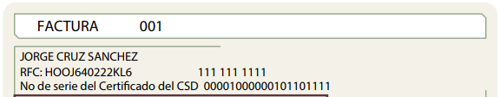

Como se logra observar, los números de serie del certificado de sello digital no contiene datos personales y con dichos dígitos tampoco se puede obtener información de carácter confidencial, por lo que, tampoco actualizan la causal de clasificación. Máxime que permite corroborar la legitimidad a la factura, pues amparan la utilización de los certificados de sellos digitales válidos.

Expuesto todo lo anterior, en términos de lo dispuesto en el artículo 186, fracción III de la Ley de Transparencia y Acceso a la Información Pública del Estado de México y Municipios, el Pleno de este Instituto, estima que las razones o motivos de inconformidad planteadas por EL RECURRENTE, resultan fundadas; en consecuencia, este Órgano Garante determina MODIFICAR las respuestas otorgadas por EL SUJETO OBLIGADO a la solicitud de información que dio trámite al Recursos de Revisión número: 05232/INFOEM/IP/RR/2022 y 05233/INFOEM/IP/RR/2022; en ese sentido, se ordena la entrega de lo previsto en el presente Considerando.

Así, con fundamento en lo prescrito en los artículos 5, párrafos trigésimo, trigésimo primero y trigésimo segundo, fracciones IV y V, de la Constitución Política del Estado Libre y Soberano de México, y los artículos 2, fracción II, 9, 29, 36, fracciones I y II, 176, 178, 179, 181, 185, fracción I, 186 y 188, 192 de la Ley de Transparencia y Acceso a la Información Pública del Estado de México y Municipios, este Pleno:

R E S U E L V E

PRIMERO. Resultan Parcialmente Fundados los motivos de inconformidad hechos valer por EL RECURRENTE en los recursos de revisión 05232/INFOEM/IP/RR/2022 y 05233/INFOEM/IP/RR/2022, en términos del considerando QUINTO.

SEGUNDO. Se MODIFICAN las respuestas del SUJETO OBLIGADO de las solicitudes de información 00031/JOQUICIN/IP/2022 y 00032/JOQUICIN/IP/2022 que dieron origen al presente recurso y se ORDENA que en términos del Considerando QUINTO haga entrega a EL RECURRENTE mediante SAIMEX, en versión pública de ser procedente, de lo siguiente:

- Cortes de caja realizados a la tesorería municipal del 01 de enero al 7 de marzo de dos mil veintidós, donde conste la firma de la Síndico Municipal del H. Ayuntamiento de Joquicingo.

- Los recibos de nómina del Secretario del Ayuntamiento, el Presidente Municipal y la Secretaria particular en correcta versión pública del primero al veintiocho de febrero de dos mil veintidós.

Debiendo notificar al RECURRENTE el Acuerdo de Clasificación de la información que emita en su caso el Comité de Transparencia con motivo de la versión pública.

TERCERO. Notifíquese al Titular de la Unidad de Transparencia de EL SUJETO OBLIGADO, por medio del SAIMEX para que, conforme a los artículos 186 último párrafo, 189 segundo párrafo y 194 de la Ley de Transparencia y Acceso a la Información Pública del Estado de México y Municipios, dé cumplimiento a lo ordenado dentro del plazo de diez días hábiles, debiendo informar a este Instituto en un plazo de tres días hábiles siguientes sobre el cumplimiento dado a la presente resolución.

CUARTO. De conformidad con el artículo 198 de la Ley de Transparencia y Acceso a la Información Pública del Estado de México y Municipios, de considerarlo procedente, EL SUJETO OBLIGADO, de manera fundada y motivada, podrá solicitar una ampliación de plazo para el cumplimiento de la presente resolución.

QUINTO. Notifíquese la presente resolución a EL RECURRENTE mediante SAIMEX y hágase de su conocimiento que, en caso de considerar que la presente resolución le cause algún perjuicio, podrá promover el Juicio de Amparo en los términos de las leyes aplicables, de conformidad con lo establecido en el artículo 196 de la Ley de Transparencia y Acceso a la Información Pública del Estado de México y Municipios.

ASÍ LO RESUELVE, POR UNANIMIDAD DE VOTOS EL PLENO DEL INSTITUTO DE TRANSPARENCIA, ACCESO A LA INFORMACIÓN PÚBLICA Y PROTECCIÓN DE DATOS PERSONALES DEL ESTADO DE MÉXICO Y MUNICIPIOS, CONFORMADO POR LOS COMISIONADOS JOSÉ MARTÍNEZ VILCHIS; MARÍA DEL ROSARIO MEJÍA AYALA; SHARON CRISTINA MORALES MARTÍNEZ; LUIS GUSTAVO PARRA NORIEGA Y GUADALUPE RAMÍREZ PEÑA; EN LA VIGÉSIMA SEXTA SESIÓN ORDINARIA CELEBRADA EL TRECE DE JULIO DE DOS MIL VEINTIDÓS, ANTE EL SECRETARIO TÉCNICO DEL PLENO, ALEXIS TAPIA RAMÍREZ.
SCMM/BLA/DEMF/JMMO

